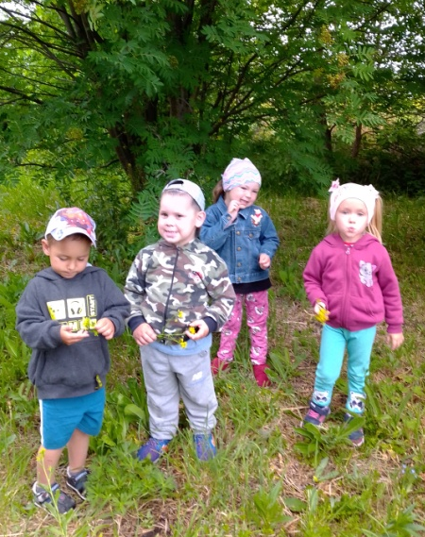
Вот оно какое, наше лето!
Вот оно какое, наше лето,
Лето яркой зеленью одето,
Лето жарким солнышком согрето,
Дышит лето ветерком.

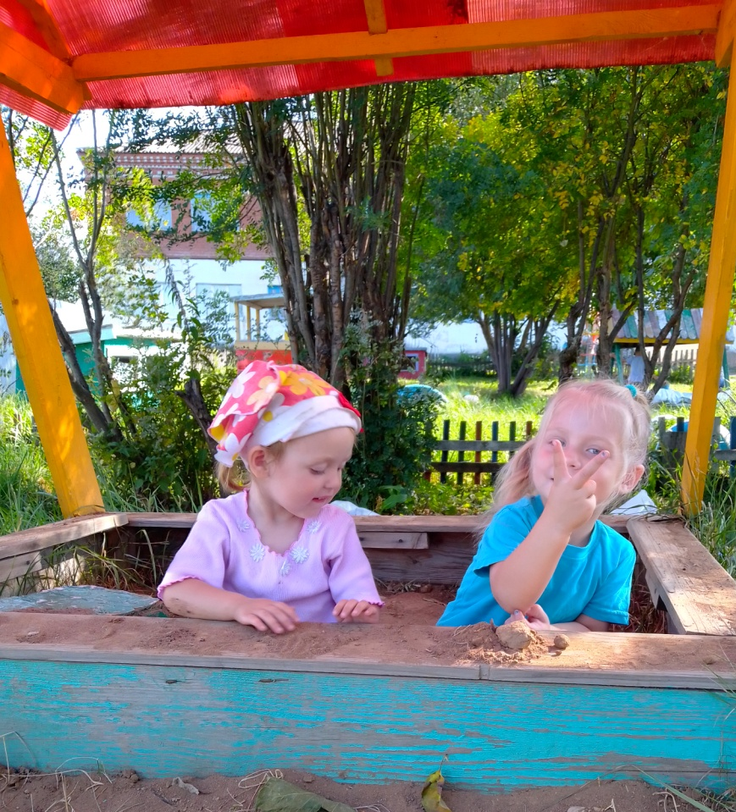
Лето-это прекрасная пора и для детей, и для взрослых. Именно летом у детей есть прекрасная возможность получить заряд здоровья на весь год. Многие дети проводят лето в детском саду.
Я бы хотела немного рассказать о том, как проходит лето в нашем детском саду.
Работа детского сада летом немного отличается от другого времени. Детям уделяется не меньше внимания, но гораздо больше времени они проводят на свежем воздухе.
Основные занятия летом в детском саду:
-коллективные игры на свежем воздухе;
-развлечения;
-ознакомление детей с окружающим миром;
-чтение детской литературы.
Огромную роль в том, насколько интересно дети будут проводить лето в детском саду, играет желание и умение воспитателя сделать каждый день для ребенка ярким. Дошкольники летом в детском саду могут получить массу новых и интересных впечатлений, поскольку именно в это период они освобождены от учебных занятий и посвящают всё своё свободное время наблюдению за окружающим миром (насекомым, растениям и животным).
Летнюю работу с детьми в детском саду принято называть оздоровительной, она имеет свою специфику. Важно всемерно использовать благоприятные для укрепления здоровья детей условия летнего времени и добиться, чтобы ребенок окреп, поправился и закалился, научился понимать и полюбить удивительный, прекрасный мир растений и животных. Летом природа представляет большие возможности для развития познавательных способностей дошкольников.
Воспитатель мл.р.группы Анферова М.В.
